6. razred, ANGLEŠČINA
Pouk na daljavo, 8. april 2020, 15. ura
Distance learning during temporary school closure

NASLOV URE: Easter
ZAPOREDNA ŠT. URE pouka na daljavo: 15 | DATUM: 8. 4. 2020 | RAZRED: 6.
SPOROČILA ZA ŠPANIJO:

- Na tej povezavi napišite sporočilo za dopisovalce. Kliknete na listek in natipkate sporočilo za vašega dopisovalca. Lahko je to le en stavek ali dva, samo voščilo. Obvezno napišite ime dopisovalca, komu je namenjeno. Lahko mi sporočilo pošljete, da ga popravim, preden ga napišete na spodnjo povezavo.

http://linoit.com/users/isaksida/canvases/spain_friends_april_2020

GAMES to learn English: - še vedno lahko utrjujete znanje na tem naslovu.
Games Vocabulary Phrases Spelling Describer

https://www.gamestolearnenglish.com/fast-vocab/
Nove besede si zapiši v zvezek.

EASTER
Holy Week – VELIKI TEDEN
Palm Sunday – CVETNA NEDELJA
Good Friday – VELIKI PETEK
Easter Sunday – VELIKONOČNA NEDELJA

Traditional Slovenian food:

air-dried ham, horseradish, painted Easter eggs, bread,
Easter ‘monks’, walnut roll

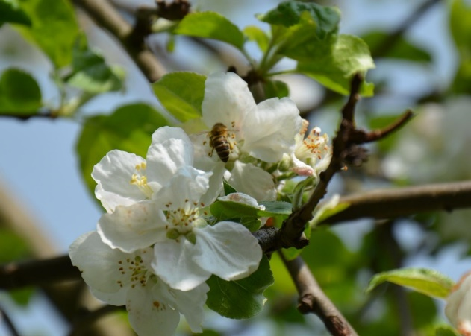

HAPPY EASTER TIME TO YOU AND TO ALL in YOUR FAMILY.
Your teacher Irena

